3_74_МиФ
Кроссворд «Литературная математика»
Команда «МИФ» на цветочной поляне

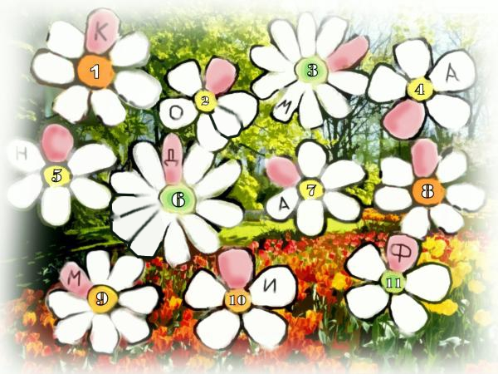

- Псевдоним известного английского писателя и профессора математики.
- Какой поэт в своём стихотворении поклонялся «царственным числам»?
- Какой самый короткий путь к самостоятельному мышлению, по мнению Каверина?
- Как называются четверостишия, написанные всемирно известным классиком персидско-таджикской поэзии, математиком, астрономом, поэтом и философом.
- Автор строк «Вдохновение нужно в геометрии, как и в поэзии».
- В произведении, какого автора герои ведут разговор про евклидову геометрию?
- Какая русская мера длины дала названия двум сборникам стихов Марины Цветаевой?
- Кто сказал «Человек есть дробь»?
- Какой литературный герой был учеником Цыфиркина?
- «Я всматриваюсь в вас, о числа …» писал Велимир хлебников в своём стихотворении. Как оно называется?
- В каком произведении Гете героиня гадает с помощью перестановки цифр?

Начало слова идёт с розового лепестка, слова писать по часовой стрелке.

